Остеопороз и причины развития заболевания у лиц категории 65+

Ольга Андреевна Гробова,
педагог дополнительного образования,
Нижнетагильский филиал ГБПОУ «СОМК»
kornblume@bk.ru

Аннотация: в данной статье речь идет о развитии заболеваний опорно-двигательного аппарата, здесь рассматриваются: особенности патогенеза, клинической картины, принципов лечения и профилактики остеопороза в старшей возрастной группе.
По данным Всемирной организации здравоохранения, смертность и инвалидность при переломах костей на фоне остеопороза занимает 4 место среди не инфекционных заболеваний, остеопороз уступает только сердечно-сосудистым, онкологическим заболеваниям и сахарному диабету и угрожает каждой второй женщине и каждому третьему мужчине старше 50 лет.
Annotation: this article deals with the development of diseases of the musculoskeletal system. Here we consider: features of pathogenesis, clinical picture, principles of treatment and prevention of osteoporosis in the older age group.
According to the world health organization, mortality and disability from bone fractures due to osteoporosis ranks 4th among non-infectious diseases, osteoporosis is second only to cardiovascular diseases, cancer and diabetes, and threatens every second woman and every third man over 50 years of age.

Ключевые слова: перелом, остеопороз, витамин D.
Keywords: fracture, osteoporosis, vitamin D.

Введение
Остеопороз у лиц пожилого и старческого возраста можно сравнить с эпидемией 21 века в связи с большой распространенностью и повышением заболеваемости среди людей, переживших 50-летний порог, составляющих основную массу пациентов. Остеопороз связан со значительным повышением риска падений и переломов, приводящих к адинамии и увеличению риска смерти. В настоящее время существуют профилактические и лечебные мероприятия, направленные на снижение риска падений, переломов и повторных переломов, однако раннее выявление заболевания в пожилом возрасте достаточно часто затруднено в связи с характерными особенностями больных гериатрического профиля.
Не смотря на то, что имеется множество сведений о лечении и профилактике сенильного остеопороза, этот вопрос все же не является полностью изученным, а именно поэтому представляет определённую заинтересованность для медицинских исследований и является актуальным до сих пор.
Этиология и патогенез сенильного остеопороза
Старческий (сенильный) остеопороз-болезнь, связанная с ослабеванием прочности костей [3]. Его часто можно обнаружить у женщин с приходом климакса. Хрупкость кости объясняется нехваткой кальция и витамина Д, что может стать причиной перелома даже под силой собственного веса. Особенность этой разновидности патологии заключается в том, что развивается она у женщин и мужчин в преклонном возрасте [2].
От количества минеральных элементов, поступающих в человеческий организм, зависит плотность костей. Чем больше минералов, тем прочнее костная ткань. Сенильный остеопороз характеризуется некоторыми особенностями:
- кости конечностей и скелет начинают равномерное разрушение
- поражение позвонков имеет вид клиновидных переломов костей. Симптом тяжело диагностировать на первых порах болезни, поскольку болевые ощущения отсутствуют
- одновременная резорбция кортикальных и губчатых костей. Другими словами, разрушение ткани костей сопровождается разрушением конечностей. При прочих разновидностях заболевания участки опорно-двигательной системы страдают по отдельности (Приложение 1).
Этот тип остеопороза может быть как первичной патологией, так и появляться в результате обострения других болезней. Хрупкость костной ткани может спровоцировать появление других заболеваний:
- синдром Иценко-Кушинга;
- сахарный диабет 1 степени;
- тиреотоксикоз;
- гиперпаратиреоз;
- хроническая недостаточность почек;
- злокачественные образования;
- саркоидоз;
- гипогонадизм;
- мальабсорбция.
Причины появления заболевания у возрастного населения
Гормональный сбой
Нарушение гормонального баланса может быть связано с:
- нехваткой кальция и витамина Д. Нарушение проявляется в результате ослабевания работы почек и недостачи альфа-гидроксилазы;
- паращитовидная железа вырабатывает недостаточное количество паратгормона, от которого зависит наличие кальция в человеческом организме;
- щитовидная железа вырабатывает недостаточное количество кальцитонина, который за счет снижения содержания остеокластов останавливает разрушение ткани костей;
- недостатком половых гормонов, уменьшающих действие остеокластов и способствующих замедлению разрушения костей (Приложение 2).
Образ жизни
- рацион питания. Потребление малого количества мясных, рыбных и молочных продуктов;
- недостаточное нахождение под солнечными лучами и на свежем воздухе;
- недостаточные физические нагрузки;
- сидячий образ жизни
Симптомы:
- боли в спине;
- быстрая усталость при сидячей работе, облегчение в положении лежа;
- тяжесть в межлопаточной области;
- болезненность в костях таза;
- расслоение и хрупкость ногтевых пластинок;
- судороги в ногах;
- выпадение или шаткость зубов, избыточный налет;
- снижение роста и изменение осанки (женщины отмечают, что подол платья длиннее спереди – «старческий горб»);
- шаркающая походка (Приложение 3) [4].
Последствия и осложнения
Самые распространенные последствия остеопороза у пожилых женщин и мужчин – частые переломы. В большинстве случаев травмы имеют неосложненное течение и соблюдении рекомендаций врача заканчиваются полным выздоровлением. Однако нередко переломы приводят к появлению постоянных болей, развитию костных деформаций, ограничению двигательной активности, необходимости в постоянном уходе, психологическим проблемам.
Наиболее опасным осложнением считается перелом шейки бедра, требующий госпитализации и постоянного ухода. Только 40% пациентов после такой травмы полностью восстанавливаются и возвращаются к обычной жизни [1].
Постоянные боли, обездвиженность, изменение привычного режима – все это приводит к нарушению психоэмоционального настроения у пациентов и развитию депрессии. Кроме того, у больных часто наблюдается злость, агрессия, постоянный страх перед падениями. Все это отрицательно сказывается на скорости выздоровления и может привести к еще более серьезным осложнениям. Именно поэтому так важно обеспечить пациенту хороший, полноценный уход и моральную поддержку (Приложение 4).
Лечение остеопороза
Комплекс препаратов подбирает лечащий врач, ориентируясь на симптомы заболевания, результаты диагностики, причину развития болезни. В пожилом возрасте неизменно назначают препараты кальция, гормональные средства, селективные модуляторы, витамин D. Терапия помогает приостановить потерю костной массы, замедлить процессы разрушения, повысить плотность ткани.
При наличии болевого синдрома специалист назначает противовоспалительные обезболивающие средства и миорелаксанты, снимающие напряжение в мышцах [6]. Согласно исследованиям, регулярный прием кальция и витамина D способен в несколько раз снизить риск повторных переломов, однако, на прирост костной ткани эти препараты не влияют.
- Упражнения
Физическая активность способна замедлить разрушение костей у пожилых пациентов, с учетом возрастных особенностей рекомендуются:
- ходьба – прогулки на свежем воздухе, скандинавская;
- лечебная гимнастика – круговые движения в суставах, сгибание и разгибание конечностей, поднимание рук и ног в положении лежа на спине, поочередное напряжение и расслабление мышц (Приложение 5);
- плавание;
- аквааэробика (упражнения в воде);
- йога;
- пилатес.

- Принципы питания
Основная цель питания для укрепления костей – это обеспечение организма «строительным материалом» для костной ткани. Для этого рекомендуется включить в рацион продукты с:
- кальцием – твердый сыр, брынза, орехи, творог, кисломолочные напитки;
- витамином Д – морепродукты, желток яйца, печень трески;
- бором – фасоль, бобы, семечки;
- медью – черешня, мидии;
- магнием – гречневая и овсяная крупы, бананы, сладкий перец;
- витамином К – зелень, брокколи;
- фосфором – телятина, индейка, говяжья печень (Приложение 6).
При точном соблюдении врачебных рекомендаций удается:
- предупредить новые переломы;
- затормозить потерю костной массы;
- достичь равновесия между разрушением и образованием новых клеток;
- уменьшить болевые ощущения;
- облегчить движения.
Профилактические меры:
Профилактика заболевания подразумевает простые, порой даже обыденные действия. Чтобы избежать серьезного диагноза нужно своевременно начать выполнять:
- прием препаратов кальция и витамина Д;
- дозированное пребывание на солнце;
- диету, включающую молочные продукты, овощи, фрукты, зелень, орехи;
- отказ от курения, спиртного, кофе, энергетиков;
- регулярную посильную физическую активность;
- заместительную терапию гормонами или фитоэстрогенами при климаксе.
- После 50 лет важно ежегодно проходить обследование – денситометрия, рентгенография (Приложение 7).
При раннем выявлении остеопороза у пожилых людей удается укрепить костную ткань и предотвратить осложнения заболевания – патологические переломы. Именно они представляют наибольшую опасность для здоровья и жизни пациента.
Если игнорировать рекомендации врача или не обращаться за медицинской помощью, то чаще всего остеопороз приводит к ограничению двигательной активности. Это в дальнейшем требует посторонней помощи для питания, поддержания личной гигиены, теряется возможность самообслуживания.
Остеопороз у пожилых людей отличается прогрессирующим течением, кости становятся хрупкими, возникают переломы при небольшой травме. Лечение длительное, при комплексном подходе (диета, ЛФК, физиотерапия) удается затормозить потерю костной ткани [5].

Заключение
Остеопороз - это заболевание скелета с изменением структуры костей: снижением массы, уменьшением прочности и повышением хрупкости.
Из выше изложенного, я могу сделать вывод, что проблема остеопороза является актуальна по сей день. Для того чтобы избежать заболевания, необходимо беречь свое здоровье, регулярно заниматься спортом и правильно питаться.
Пожилым людям, столкнувшимся с данной проблемой, необходимо уделить большее внимание здоровью, принимать вовремя лекарственные препараты, назначенные лечащим врачом и стараться не допустить переломов. И, как сказал один британский энциклопедист Джон Леббок: «Здоровье гораздо более зависит от наших привычек и питания, чем от врачебного искусства».

Список используемых источников
- https://endokrinolog.online/osteoporoza-u-pozhilyh/
- https://pro--vozrast-ru.turbopages.org/pro-vozrast.ru/s/uhod/osteoporoz_bezmolvnaya_epidemiya_u_pozhilykh_lyudey/
- https://spina-expert.ru/osteoporoz/senilnyj-osteoporoz/#i-3
- https://sustavy.guru/zabolevaniya/osteoporoz/osteoporoz-u-pozhilyh-lyudey/
- https://sustavliveru.turbopages.org/sustavlive.ru/s/lechenie/profilaktika-osteoporoza.html
- Риггз Б. Л., Мелтон Ш. Остеопороз. Этиология, диагностика, лечение. – М.: ЗАО «Издательство БИНОМ», 2000.

Приложение 1
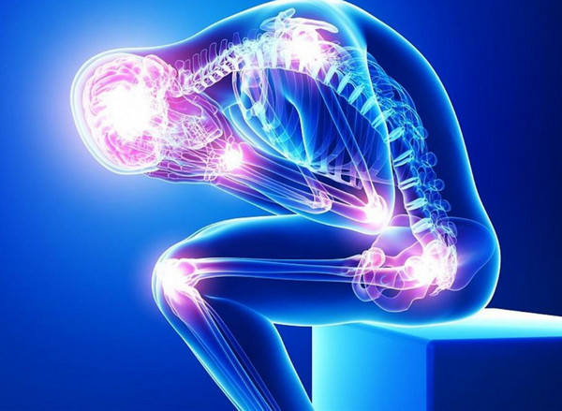

Приложение 2
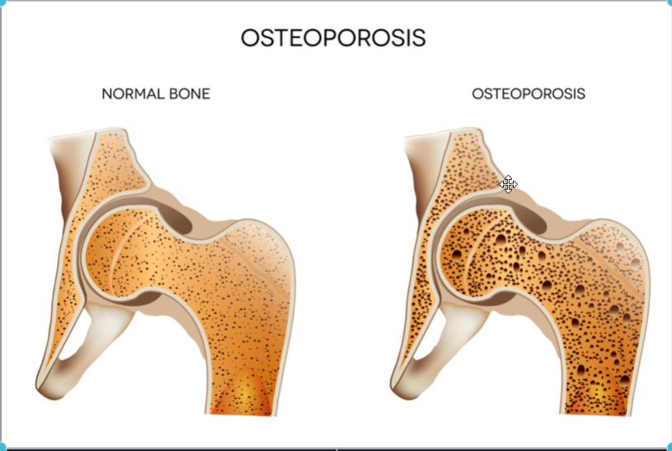

Приложение 3
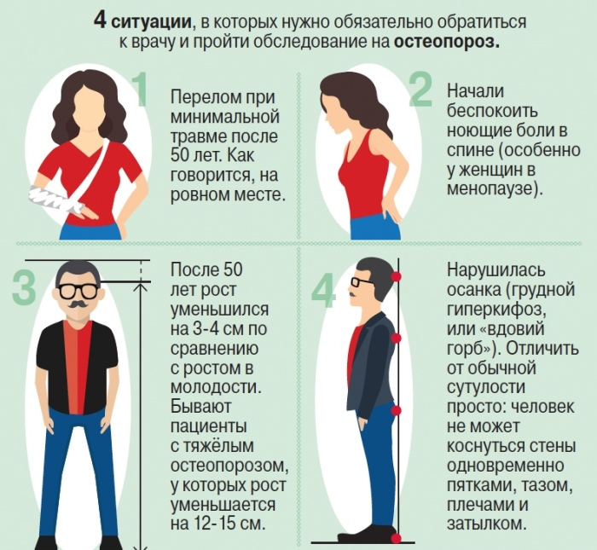

Приложение 4
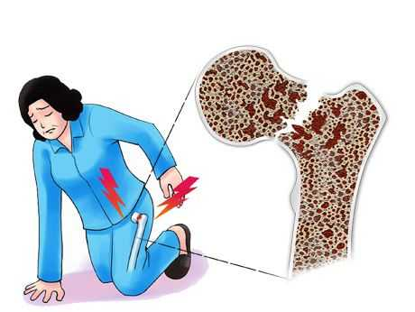

Приложение 5
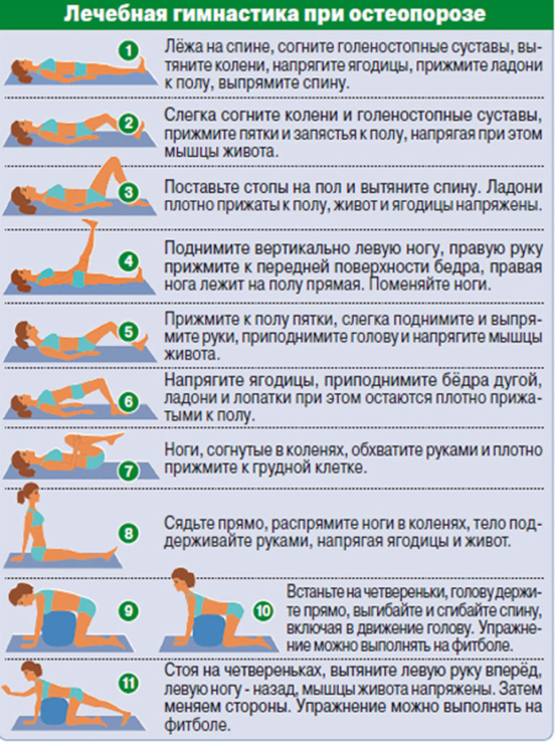

Приложение 6
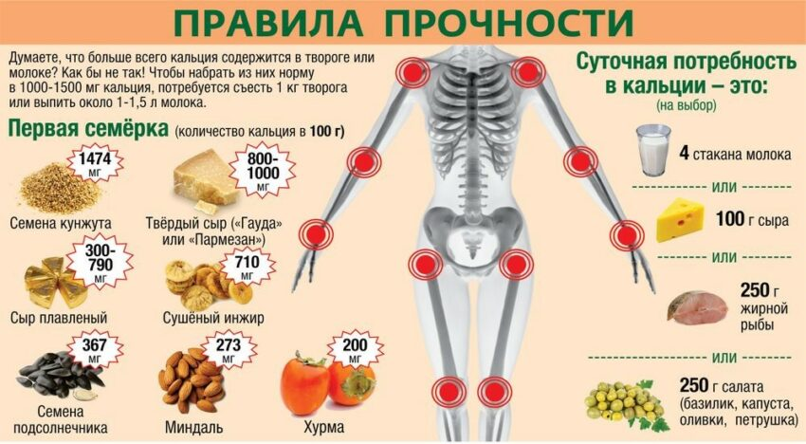

Приложение 7


